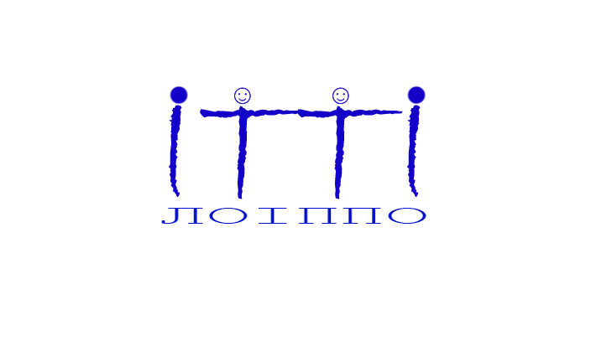 | КОМУНАЛЬНИЙ ЗАКЛАД ЛЬВІВСЬКОЇ ОБЛАСНОЇ РАДИ  «ЛЬВІВСЬКИЙ ОБЛАСНИЙ ІНСТИТУТ ПІСЛЯДИПЛОМНОЇ ПЕДАГОГІЧНОЇ ОСВІТИ»  (КЗ ЛОР ЛОІППО)
вул. Огієнка, 18а, м. Львів‚ 79007‚ тел./факс +38 (032) 255 38 30, e-mail: loippo@ukr.net, loippo.lviv.ua
Код ЄДРПОУ 02139736

20.10.2025 № __363__  На № ________ від ___________ | Керівникам органів управління освітою  територіальних громад, районів

Про проведення
ІІІ етапу Всеукраїнського
конкурсу учнівської творчості

На виконання Указу Президента України від 22 березня 2002 року № 284 «Про Всеукраїнський конкурс учнівської творчості», Положення про Всеукраїнський конкурс учнівської творчості, затвердженого спільним наказом Міністерства освіти і науки України, Міністерства культури і мистецтв України, Державного комітету України у справах сім’ї та молоді від 29 серпня 2003 року № 585/529/875, зареєстрованого в Міністерстві юстиції України 09 вересня 2003року за № 779/8100, відповідно до листа Міністерства освіти і науки України від 22 вересня 2025 року № 1/19645-25 «Про проведення XXV Всеукраїнського конкурсу учнівської творчості», наказу Департаменту освіти і науки Львівської обласної держадміністрації від 08 жовтня 2025 року №02-01/01/333 «Про проведення І – ІІІ етапів ХХV Всеукраїнського конкурсу учнівської творчості» буде проведено ІІІ етап XXV Всеукраїнського конкурсу учнівської творчості в номінаціях «Література» та «Історія України і державотворення» (далі – Конкурс).
Творчі роботи переможців ІІ етапу конкурсу (по 1 роботі з кожної номінації від територіальної громади) у друкованому та електронному варіантах та заявки приймаються до 10 січня 2026 року за адресою: м.Львів, вул.Огієнка, 18-а, КЗ ЛОР «Львівський інститут післядипломної педагогічної освіти», кабінет координаційно-методичної діяльності (каб. 410), е-mail: kpv@loippo.lviv.ua.
До розгляду в конкурсі приймаються роботи на тему «Огонь запеклих не пече» (Т.Шевченко) у номінаціях «Література» та «Історія України і державотворення», що раніше не подавалася до участі в інших наукових і творчих конкурсах регіонального та державного рівнів

У конкурсних роботах бажано розкрити думку про наслідування патріотичного духу Шевченка, стійкість і незламність українського народу, боротьбу за свободу і незалежність держави та внесок кожного громадянина в цю боротьбу, взаємопідтримку та згуртованість у важкі часи випробувань, героїчні історичні та сучасні постаті.
Конкурсні роботи в номінації «Література» можуть бути представлені творами різних жанрів.
Роботи в номінації «Історія України і державотворення» повинні носити дослідницький характер та мати таку структуру: титульний аркуш, зміст, вступ, основна частина, висновки, список використаних джерел, додатки (за наявності).
Конкурсна робота друкується на одному боці аркуша білого паперу формату А4 в текстовому редакторі Word шрифтом Times New Roman розміру 14 з полуторним інтервалом (до 30 рядків на сторінці). Поля: ліве – 30 мм, нижнє і верхнє – по 20 мм, праве – 10 мм. Використовується наскрізна нумерація сторінок роботи від титульного аркуша до додатків. Першою сторінкою вважається титульний аркуш, на якому номер не проставляється. Відповідно нумерація сторінок починається з другого аркуша цифрою «2» на середині верхнього поля сторінки.
Обсяг конкурсних робіт у номінації «Історія України і державотворення» – до 20 друкованих сторінок. Кількість сторінок робіт у номінації «Література» залежить від виду літературного твору, що подається на конкурс.
Наголошуємо, що разом з роботами необхідно надіслати заявку на участь у ІІІ етапі Всеукраїнського конкурсу учнівської творчості згідно з додатком.

Заступник директора Микола КАЦЮБА

Виконавець
Леся ГРИЗА,
0980210377

Додаток

Заявка
від _________ ТГ на участь у ІІІ етапі ХXV Всеукраїнського конкурсу учнівської творчості,
присвяченого Шевченківським дням (номінація «Історія України і державотворення»
№  з/п | Прізвище, ім'я, по батькові учня | Клас | Заклад освіти | Тема роботи | Прізвище, ім'я, по батькові вчителя, номер мобільного телефону

Голова організаційного
комітету ____________________________________________

Голова журі__________________________________________

Заявка
від __________ТГ на участь у ІІІ етапі ХXV Всеукраїнського конкурсу учнівської творчості,
присвяченого Шевченківським дням (номінація «Література»)

№  з/п | Прізвище, ім'я, по батькові учня | Клас | Заклад освіти | Тема роботи | Прізвище, ім'я, по батькові вчителя, номер мобільного телефону
1.

Голова організаційного
комітету ____________________________________________
Голова журі__________________________________________

